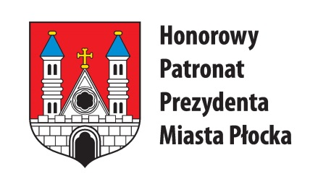
ZGŁOSZENIE UDZIAŁU W KONFERENCJI
ASYSTENT USAMODZIELNIENIA

w dniu 14 listopada 2014 r. w Płocku

Imię i nazwisko
osoby zgłoszonej do uczestnictwa

Nazwa instytucji

Kontakt
(adres, tel., e-mail)

Kontakt: Miejski Ośrodek Pomocy Społecznej w Płocku, OIK – „KONFERENCJA”
09 – 400 Płock, ul. Wolskiego 4
tel. /fax : 024 364 02 48
e-mail: oik@mopsplock.eu

